2022年度

四川省盐边县人力资源和社会保障局部门决算公开
目录

公开时间：2023年10月26日

第一部分 部门概况 1
一、 部门职责 1
二、机构设置 4
第二部分 2022年度部门决算情况说明 4
一、收入支出决算总体情况说明 5
二、收入决算情况说明 5
三、支出决算情况说明 6
四、财政拨款收入支出决算总体情况说明 6
五、一般公共预算财政拨款支出决算情况说明 7
六、一般公共预算财政拨款基本支出决算情况说明 10
七、财政拨款“三公”经费支出决算情况说明 11
八、政府性基金预算支出决算情况说明 13
九、 国有资本经营预算支出决算情况说明 13
十、 其他重要事项的情况说明 13
第三部分 名词解释 16
第四部分 附件 21
第五部分 附表 56
一、收入支出决算总表 56
二、收入决算表 57
三、支出决算表 58
四、财政拨款收入支出决算总表 59
五、财政拨款支出决算明细表 60
六、一般公共预算财政拨款支出决算表 62
七、一般公共预算财政拨款支出决算明细表 63
八、一般公共预算财政拨款基本支出决算表 69
九、一般公共预算财政拨款项目支出决算表 69
十、政府性基金预算财政拨款收入支出决算表 70
十一、国有资本经营预算财政拨款收入支出决算表 70
十二、国有资本经营预算财政拨款支出决算表 71
十三、财政拨款“三公”经费支出决算表 71

第一部分 部门概况

部门职责
1.贯彻执行国家、省、市人力资源和社会保障工作的法律、法规、规章和政策，拟订全县人力资源和社会保障事业发展规划、政策并组织实施，统筹推进人力资源和社会保障事业发展。
2.拟订并组织实施全县人力资源市场发展规划和人力资源服务业发展、人力资源流动政策，促进人力资源合理流动，有效配置。
3.负责促进就业工作，拟订统筹全县城乡就业发展规划和政策，完善公共就业创业服务体系，统筹建立面向城乡劳动者的职业技能培训制度，拟订并组织落实创业、就业援助制度，提出就业资金安排计划并组织实施，牵头拟订高校毕业生就业政策，组织实施高校毕业生就业创业服务工作。
4.统筹推进建立覆盖全县城乡的多层次社会保障体系。贯彻执行国家、省、市养老、失业、工伤等社会保险及其补充保险政策和标准，拟订全县的相关政策并组织实施，贯彻落实养老保险全国统筹办法和全国统一的养老、失业、工伤保险关系转续办法，会同有关部门拟订全县养老、失业、工伤等社会保险及其补充保险基金管理和监督制度并组织实施，编制全县相关社会保险基金预决算草案，会同有关部门实施全民参保计划并建立全县统一的社会保险公共服务平台。负责全县养老、失业、工伤保险基金保值增值的监督检查。拟订人力资源和社会保障信息化建设总体规划、年度计划，制定相关制度并组织实施。
5.负责就业、失业和相关社会保障基金预测预警和信息引导，拟订应对预案，实施预防、调节和控制，保持就业形势稳定和相关社会保险基金总体收支平衡。
6.统筹拟订劳动人事争议调解仲裁制度和劳动关系政策，完善劳动关系协商协调机制，拟订职工工作时间、休息休假制度，拟订消除非法使用童工政策和女工、未成年工特殊劳动保护政策。依法督促用人单位在劳动用工、合同签订与履约时，载明劳动保护、劳动条件和职业危害防护等条款。组织实施劳动保障监察，协调劳动者维权工，依法查处重大案件。
7.牵头推进深化职称制度改革，拟订专业技术人员管理、继续教育和博士后管理政策并组织实施，负责高层次专业技术人才选拔和培养工作，负责留学回国人员的服务和管理工作。组织拟订技能人才培养评价、使用和激励制度。贯彻落实职业资格制度，健全职业技能多元化评价政策。指导、监督各级各类技工学校、民办职业培训机构按国家、省、市、县有关规定履行安全管理责任。
8.组织实施国家表彰制度，综合管理政府表彰奖励工作，承担评比达标表彰等工作。承办县委管理的部分领导人员的行政任免手续。
9.会同有关部门指导实施事业单位人事制度改革，按照管理权限承办事业单位岗位设置、公开招聘、人员聘用等人事综合管理工作，拟订事业单位工作人员和机关工勤人员管理政策，将安全生产责任履行情况作为事业单位工作人员奖惩、考核的重要内容。
10.贯彻执行国家、省、市企业职工工资收入分配、支付、保障和调控政策，指导和监督国有企业工资总额管理和国有企业负责人工资收入分配。贯彻落实事业单位人员工资收入分配政策，建立企事业单位人员工资决定、正常增长和支付保障机制，贯彻落实企事业单位人员福利和退休政策。
11.会同有关部门拟订劳务开发及农民工工作综合性政策和规划并推动相关政策的落实，协调解决重点难点问题，维护农民工合法权益。负责将安全生产纳入农民工技能培训内容。
12.受理人力资源和社会保障方面的信访事项，会同有关部门协调处理重大信访事件或突发事件。
13.负责县人力资源社会保障领域的对外交流与合作工作。
14.担职责范围内的安全生产和职业健康、生态环境保护、审批服务便民化等工作。
15.完成县委、县政府交办的其他任务。
16.职能转变。深入推进简政放权、放管结合、优化服务改革，进一步减少行政审批事项，规范和优化对外办理事项，减少职业资格许可和认定等事项，实行职业资格目录清单管理，加强事中事后监管，创新就业和社会保障等公共服务方式，加强信息共享，提高公共服务水平。

二、机构设置
盐边县人力资源和社会保障局下属二级预算单位2个，其中行政单位0个，参照公务员法管理的事业单位2个，其他事业单位0个。
纳入盐边县人力资源和社会保障局2022年度单位决算汇总编制范围的二级预算单位包括：
- 盐边县社会保险事务中心；

2.盐边县就业创业促进中心。
第二部分 2022年度部门决算情况说明

一、收入支出决算总体情况说明
2022年度收、支总计2155.31万元。与2021年（2021年为1981.32万元）相比，收、支总计各增加173.99万元，增长8.78%。主要变动原因是2021年新增招录人员32人，且项目支出较2021年也有增加，故本年总支出增加。
（图1：收、支决算总计变动情况图）（柱状图）
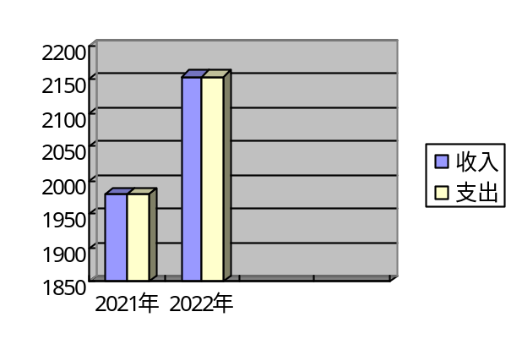

二、收入决算情况说明

2022年本年收入合计2155.31万元，其中：一般公共预算财政拨款收入2154.76万元，占99.97%；政府性基金预算财政拨款收入0.55万元，占0.03%。
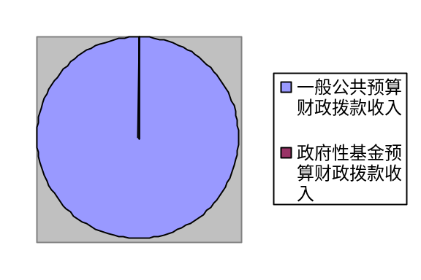（图2：收入决算结构图）（饼状图）

三、支出决算情况说明

2022年本年支出合计2155.31万元，其中：基本支出1244.35万元，占57.73%；项目支出910.96万元，占42.27%。
（图3：支出决算结构图）（饼状图）
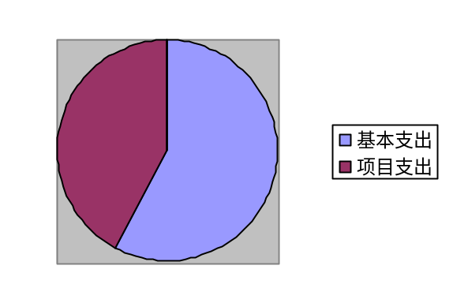

四、财政拨款收入支出决算总体情况说明
2022年财政拨款收、支总计2155.31万元。与2021年（2021年为1981.32万元）相比，财政拨款收、支总计各增加173.99万元，增长8.78%。主要变动原因是2021年新增招录人员32人，且项目支出较2021年也有增加，故本年总支出增加。
（图4：财政拨款收、支决算总计变动情况）（柱状图）
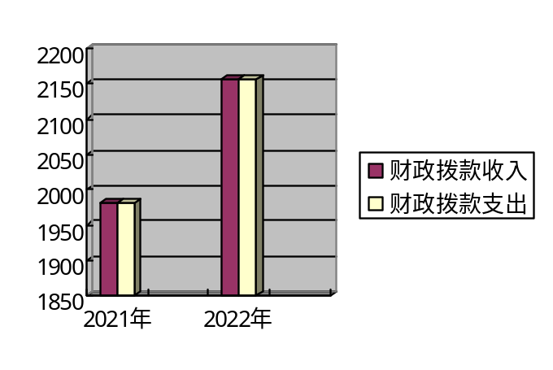

五、一般公共预算财政拨款支出决算情况说明

（一）一般公共预算财政拨款支出决算总体情况
2022年一般公共预算财政拨款支出2154.76万元，占本年支出合计的99.97%。与2021年（2021年为1979.67万元）相比，一般公共预算财政拨款支出增加175.07万元，增长8.84%。主要变动原因是2021年新增招录人员32人，且项目支出较2021年也有增加，故本年总支出增加。
（图5：一般公共预算财政拨款支出决算变动情况）（柱状图）
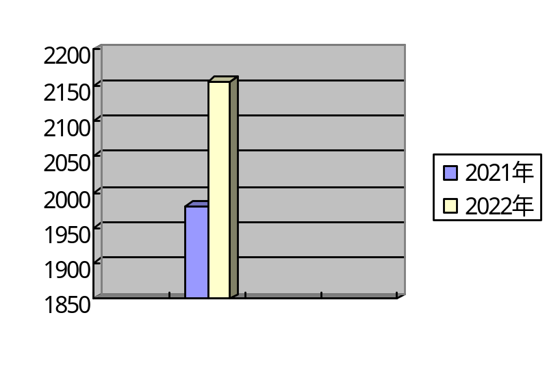

（二）一般公共预算财政拨款支出决算结构情况
2022年一般公共预算财政拨款支出2154.76万元，主要用于以下方面:社会保障和就业支出1975.38万元，占91.68%；卫生健康支出90.77万元，占4.21%；农林水支出1.56万元，占0.07%；住房保障支出87.05万元，占4.04%。
（图6：一般公共预算财政拨款支出决算结构）（饼状图）
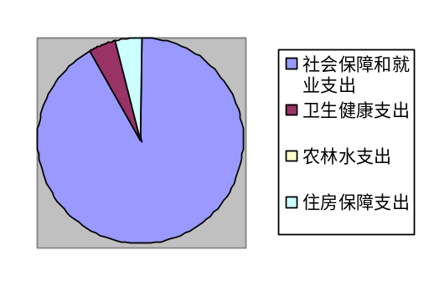

（三）一般公共预算财政拨款支出决算具体情况

2022年一般公共预算支出决算数为2154.76，完成预算100%。其中：
1.社会保障和就业支出（类）人力资源和社会保障管理事务（款）行政运行（项）:支出决算为463.07万元，完成预算100%。
2.社会保障和就业支出（类）人力资源和社会保障管理事务（款）一般行政管理事务（项）:支出决算为2.4万元，完成预算100%。
3.社会保障和就业支出（类）人力资源和社会保障管理事务（款）事业运行（项）:支出决算为425.55万元，完成预算100%。
4.社会保障和就业支出（类）人力资源和社会保障管理事务（款）其他人力资源和社会保障管理事务支出（项）:支出决算为295.03万元，完成预算100%。
5.社会保障和就业支出（类）行政事业单位养老支出（款）行政单位离退休（项）:支出决算为50.63万元，完成预算100%。
6.社会保障和就业支出（类）行政事业单位养老支出（款）机关事业单位基本养老保险缴费支出（项）:支出决算为85.42万元，完成预算100%。
7.社会保障和就业支出（类）行政事业单位养老支出（款）机关事业单位职业年金缴费支出（项）:支出决算为7.25万元，完成预算100%。
8.社会保障和就业支出（类）行政事业单位养老支出（款）其他行政事业单位养老支出（项）:支出决算为4.29万元，完成预算100%。
9.社会保障和就业支出（类）就业补助（款）其他就业补助支出（项）:支出决算为619万元，完成预算100%。
10.社会保障和就业支出（类）抚恤（款）伤残抚恤（项）:支出决算为2.88万元，完成预算100%。
11.社会保障和就业支出（类）财政代缴社会保险费支出（款）财政代缴城乡居民基本养老保险费支出（项）:支出决算为19.86万元，完成预算100%。
12.卫生健康支出（类）行政事业单位医疗（款）行政单位医疗（项）:支出决算为28.21万元，完成预算100%。
13.卫生健康支出（类）行政事业单位医疗（款）事业单位医疗（项）:支出决算为30.47万元，完成预算100%。
14.卫生健康支出（类）行政事业单位医疗（款）公务员医疗补助（项）:支出决算为17.59万元，完成预算100%。
15.卫生健康支出（类）行政事业单位医疗（款）其他行政事业单位医疗支出（项）:支出决算为14.5万元，完成预算100%。
16. 农林水支出（类）巩固脱贫衔接乡村振兴（款）其他巩固脱贫衔接乡村振兴支出（项）:支出决算为1.56万元，完成预算100%。

17. 住房保障支出（类）住房改革支出（款）住房公积金（项）:支出决算为87.05万元，完成预算100%。

六、一般公共预算财政拨款基本支出决算情况说明
2022年一般公共预算财政拨款基本支出1244.35万元，其中：
人员经费1159.25万元，主要包括：基本工资、津贴补贴、奖金、绩效工资、机关事业单位基本养老保险缴费、职业年金缴费、职工基本医疗保险缴费、公务员医疗补助缴费、其他社会保障缴费、住房公积金、医疗费、其他工资福利支出、抚恤金、生活补助、医疗费补助、奖励金等。
公用经费85.1万元，主要包括：办公费、印刷费、水费、电费、邮电费、差旅费、维修（护）费、培训费、公务接待费、劳务费、工会经费、福利费、公务用车运行维护费、其他交通费用、其他商品和服务支出等。

七、财政拨款“三公”经费支出决算情况说明

（一）“三公”经费财政拨款支出决算总体情况说明

2022年“三公”经费财政拨款支出决算为2.19万元，完成预算93.19%，较上年（上年为3.31万元）减少1.12万元，下降33.84%。决算数小于预算数的主要原因是下属单位（盐边县社会保险事务中心）2022年未发生公务接待费。

（二）“三公”经费财政拨款支出决算具体情况说明
2022年“三公”经费财政拨款支出决算中，因公出国（境）费支出决算0万元；公务用车购置及运行维护费支出决算1.5万元，占68.49%；公务接待费支出决算0.69万元，占31.51%。具体情况如下：
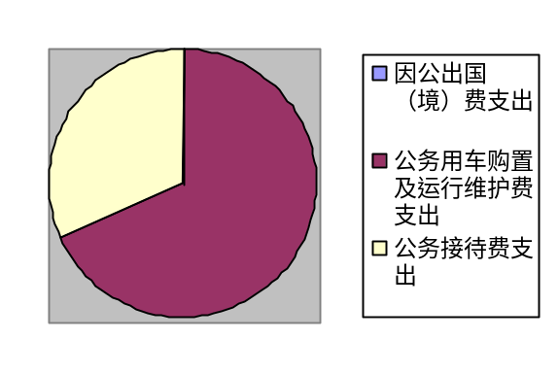（图7：“三公”经费财政拨款支出结构）（饼状图）

1.因公出国（境）经费支出0万元。全年安排因公出国（境）团组0次，出国（境）0人。因公出国（境）支出决算与2021年持平。主要原因是本单位无出国公务安排，未产生出国境费用。
2.公务用车购置及运行维护费支出1.5万元,完成预算100%。公务用车购置及运行维护费支出决算比2021年（2021年为2.5万元）减少1万元，下降40%。主要原因是森林草原防灭火工作下乡时间较2021年少，用油量减少。
其中：公务用车购置支出0万元。全年未购置公务用车。
公务用车运行维护费支出1.5万元。主要用于乡村振兴、检查工作等所需的公务用车燃料费、维修费、过路过桥费、保险费等支出。
3.公务接待费支出0.69万元，完成预算81.18%。公务接待费支出决算比2021年（2021年为0.62万元）增加0.07万元，增长11.29%。主要原因是下属单位（盐边县就业创业促进中心）2022年发生了公务接待费0.08万元。其中：
国内公务接待支出0.69万元，主要用于接待省、市来我县执行公务、开展业务活动开支的交通费、用餐费等。国内公务接待6批次，65人次（不包括陪同人员），共计支出0.62万元，具体内容包括：广安市人社局到我县开展根治欠薪工作考察交流（19人、0.25万元）、米易县人社局到我局开展工伤认定案卷质量交叉检查(5人、0.07万元)、攀枝花市根治拖欠农民工工资工作调研巡查（8人、0.08万元）、攀枝花市人社局调研我县2022年就业工作（7人、0.07万元）、2021年度攀枝花市盐边县保障农民工工资支付考核（18人、0.15万元）、市人社局到我县调研2022年就业工作（8人、0.08万元）。

外事接待支出0万元，外事接待0批次，0人，共计支出0万元。

八、政府性基金预算支出决算情况说明
2022年政府性基金预算财政拨款支出0.55万元。
- 国有资本经营预算支出决算情况说明
2022年国有资本经营预算财政拨款支出0万元。本部门没有国有资本经营预算财政拨款收入，也没用使用国有资本经营预算财政拨款安排的支出。
- 其他重要事项的情况说明

（一）机关运行经费支出情况

2022年，盐边县人力资源和社会保障局机关运行经费支出85.1万元，比2021年（2021年为84.13万元）增加0.97万元，增长1.15%。主要原因是2021年新增招录人员，经费支出增加。

（二）政府采购支出情况
2022年，盐边县人力资源和社会保障局政府采购支出总额3.5万元，其中：政府采购货物支出3.5万元、政府采购工程支出0万元、政府采购服务支出0万元。主要用于采购办公设备。授予中小企业合同金额3.5万元，占政府采购支出总额的100%，其中：授予小微企业合同金额3.5万元，占政府采购支出总额的100%。

（三）国有资产占有使用情况
截至2022年12月31日，盐边县人力资源和社会保障局共有车辆1辆，其中：其他用车1辆，其他用车主要是用于社会保险工作、就业创业工作、劳动保障监察等相关工作用车。单价50万元以上通用设备0台（套），单价100万元以上专用设备0台（套）。

（四）预算绩效管理情况
根据预算绩效管理要求，本部门在2022年度预算编制阶段，组织对2022年省级财政社保公共服务能力建设资金等19个项目开展了预算事前绩效评估，对19个项目编制了绩效目标，预算执行过程中，选取19个项目开展绩效监控。
组织对2022年度部门所有预算资金全面开展绩效自评，形成盐边县人力资源和社会保障局部门整体绩效自评报告、2022年省级财政社保公共服务能力建设资金等专项预算项目绩效自评报告，其中，盐边县人力资源和社会保障局部门整体绩效自评得分为98分，绩效自评综述：2022年，盐边县人力资源和社会保障局根据人员情况及业务开展需要，逐项做出预算计划，预算合理、不留缺口、不留空项，在资金使用和管理方面，进一步强化资金统筹，优化资金结构，明确开支范围，细化资金用途，确保部门职责任务顺利完成。全年支出保证了部门的正常运行和专项工作的正常开展，达到预期绩效目标，总体较为满意；2022年省级财政社保公共服务能力建设资金专项预算项目绩效自评得分为100分，绩效自评综述：经初步评价，项目资金申报与项目实际相符；资金支出时间节点较为及时，不存在截留挪用专项资金的违规情况；资金支出按程序审批，合法、合规；资金使用目标明确，受益群体满意度较高，全面达到预期目标。绩效自评报告详见附件。
- 名词解释

1.财政拨款收入：指单位从同级财政部门取得的财政预算资金。
2.事业收入：指事业单位开展专业业务活动及辅助活动取得的收入。如二级预算单位事业收入情况等。
3.经营收入：指事业单位在专业业务活动及其辅助活动之外开展非独立核算经营活动取得的收入。如二级预算单位经营收入情况等。
4.其他收入：指单位取得的除上述收入以外的各项收入。
5.使用非财政拨款结余：指事业单位使用以前年度积累的非财政拨款结余弥补当年收支差额的金额。
6.年初结转和结余：指以前年度尚未完成、结转到本年按有关规定继续使用的资金。
7.结余分配：指事业单位按照会计制度规定缴纳的所得税、提取的专用结余以及转入非财政拨款结余的金额等。
8.年末结转和结余：指单位按有关规定结转到下年或以后年度继续使用的资金。
9.社会保障和就业支出（类）人力资源和社会保障管理事务（款）行政运行（项）: 指行政单位（包括实行公务员管理的事业单位）的基本支出。
10.社会保障和就业支出（类）人力资源和社会保障管理事务（款）一般行政管理事务（项）: 指政单位（包括实行公务员管理的事业单位）未单独设置项级科目的其他项目支出。
11.社会保障和就业支出（类）人力资源和社会保障管理事务（款）事业运行（项）: 指事业单位的基本支出，不包括行政单位（包括实行公务员管理的事业单位）后勤服务中心、医务室等附属事业单位。
12.社会保障和就业支出（类）人力资源和社会保障管理事务（款）其他人力资源和社会保障管理事务支出（项）: 指社会保障和就业支出（类）人力资源和社会保障管理事务（款）已有项目以外其他用于人力资源和社会保障管理事务方面的支出。
13.社会保障和就业支出（类）行政事业单位养老支出（款）行政单位离退休（项）: 指行政单位（包括实行公务员管理的事业单位）开支的离退休经费。
14.社会保障和就业支出（类）行政事业单位养老支出（款）机关事业单位基本养老保险缴费支出（项）: 指机关事业单位实施养老保险制度由单位缴纳的基本养老保险费支出。
15.社会保障和就业支出（类）行政事业单位养老支出（款）机关事业单位职业年金缴费支出（项）:指机关事业单位实施养老保险制度由单位实际缴纳的职业年金支出。
16.社会保障和就业支出（类）行政事业单位养老支出（款）其他行政事业单位养老支出（项）:指社会保障和就业支出（类）行政事业单位养老支出（款）已有项目以外其他用于行政事业单位养老方面的支出。
17.社会保障和就业支出（类）就业补助（款）其他就业补助支出（项）: 指社会保障和就业支出（类）就业补助（款）已有项目以外按规定确定的其他用于促进就业的补助支出。
18.社会保障和就业支出（类）抚恤（款）伤残抚恤（项）: 指按规定用于伤残人员的抚恤金和按规定开支的各种伤残补助费。
19.社会保障和就业支出（类）财政代缴社会保险费支出（款）财政代缴城乡居民基本养老保险费支出（项）:指财政为生活困难人员缴纳的城乡居民基本养老保险费支出。
20.卫生健康支出（类）行政事业单位医疗（款）行政单位医疗（项）: 指财政部门安排的行政单位（包括实行公务员管理的事业单位）基本医疗保险缴费经费，未参加医疗保险的行政单位的公费医疗经费，按国家规定享受离休人员、红军老战士待遇人员的医疗经费。
21.卫生健康支出（类）行政事业单位医疗（款）事业单位医疗（项）: 指财政部门安排的事业单位基本医疗保险缴费经费，未参加医疗保险的事业单位的公费医疗经费，按国家规定享受离休人员待遇的医疗经费。
22.卫生健康支出（类）行政事业单位医疗（款）公务员医疗补助（项）: 指财政部门安排的公务员医疗补助经费。
23.卫生健康支出（类）行政事业单位医疗（款）其他行政事业单位医疗支出（项）: 指卫生健康支出（类）行政事业单位医疗（款）已有项目以外的其他用于行政事业单位医疗方面的支出。
24.农林水支出（类）巩固脱贫衔接乡村振兴（款）其他巩固脱贫衔接乡村振兴支出（项）: 指农林水支出（类）巩固脱贫衔接乡村振兴（款）已有项目以外其他用于巩固拓展脱贫攻坚成果同乡村振兴有效衔接方面的支出。
25.住房保障支出（类）住房改革支出（款）住房公积金（项）: 指行政事业单位按人力资源和社会保障部、财政部规定的基本工资和津贴补贴以及规定比例为职工缴纳的住房公积金。
26.基本支出：指为保障机构正常运转、完成日常工作任务而发生的人员支出和公用支出。
27.项目支出：指在基本支出之外为完成特定行政任务和事业发展目标所发生的支出。
28.经营支出：指事业单位在专业业务活动及其辅助活动之外开展非独立核算经营活动发生的支出。
29.“三公”经费：指单位用财政拨款安排的因公出国（境）费、公务用车购置及运行费和公务接待费。其中，因公出国（境）费反映单位公务出国（境）的国际旅费、国外城市间交通费、住宿费、伙食费、培训费、公杂费等支出；公务用车购置及运行费反映公务用车车辆购置支出（含车辆购置税、牌照费）及单位按规定保留的公务用车燃料费、维修费、过桥过路费、保险费、安全奖励费用等支出；公务接待费反映单位按规定开支的各类公务接待（含外宾接待）支出。

30.机关运行经费：为保障行政单位（含参照公务员法管理的事业单位）运行用于购买货物和服务的各项资金，包括办公及印刷费、邮电费、差旅费、会议费、福利费、日常维修费、专用材料及一般设备购置费、办公用房水电费、办公用房取暖费、办公用房物业管理费、公务用车运行维护费以及其他费用。

第四部分 附件

盐边县人力资源和社会保障局

2022年部门整体支出绩效评价报告

- 部门基本情况
（一）机构组成。
盐边县人力资源和社会保障局是盐边县人民政府工作部门，为正科级。盐边县人力资源和社会保障局下属参照公务员法管理的事业单位3个：盐边县社会保险事务中心（独立核算）、盐边县就业创业促进中心（独立核算）、盐边县劳动监察大队；下属事业单位3个：盐边县人才服务中心、盐边县农民工服务中心、盐边县劳动人事争议仲裁院；设5个内设机构：办公室（政策法规股）、就业促进与人力资源开发股、事业人员管理股、工资福利股、综合股。
（二）机构职能和人员概况。
其职能职责为：
1.贯彻执行国家、省、市人力资源和社会保障工作的法律、法规、规章和政策，拟订全县人力资源和社会保障事业发展规划、政策并组织实施，统筹推进人力资源和社会保障事业发展。
2.拟订并组织实施全县人力资源市场发展规划和人力资源服务业发展、人力资源流动政策，促进人力资源合理流动，有效配置。
3.负责促进就业工作，拟订统筹全县城乡就业发展规划和政策，完善公共就业创业服务体系，统筹建立面向城乡劳动者的职业技能培训制度，拟订并组织落实创业、就业援助制度，提出就业资金安排计划并组织实施，牵头拟订高校毕业生就业政策，组织实施高校毕业生就业创业服务工作。
4.统筹推进建立覆盖全县城乡的多层次社会保障体系。贯彻执行国家、省、市养老、失业、工伤等社会保险及其补充保险政策和标准，拟订全县的相关政策并组织实施，贯彻落实养老保险全国统筹办法和全国统一的养老、失业、工伤保险关系转续办法，会同有关部门拟订全县养老、失业、工伤等社会保险及其补充保险基金管理和监督制度并组织实施，编制全县相关社会保险基金预决算草案，会同有关部门实施全民参保计划并建立全县统一的社会保险公共服务平台。负责全县养老、失业、工伤保险基金保值增值的监督检查。拟订人力资源和社会保障信息化建设总体规划、年度计划，制定相关制度并组织实施。
5.负责就业、失业和相关社会保障基金预测预警和信息引导，拟订应对预案，实施预防、调节和控制，保持就业形势稳定和相关社会保险基金总体收支平衡。
6.统筹拟订劳动人事争议调解仲裁制度和劳动关系政策，完善劳动关系协商协调机制，拟订职工工作时间、休息休假制度，拟订消除非法使用童工政策和女工、未成年工特殊劳动保护政策。依法督促用人单位在劳动用工、合同签订与履约时，载明劳动保护、劳动条件和职业危害防护等条款。组织实施劳动保障监察，协调劳动者维权工作，依法查处重大案件。
7.牵头推进深化职称制度改革，拟订专业技术人员管理、继续教育和博士后管理政策并组织实施，负责高层次专业技术人才选拔和培养工作，负责留学回国人员的服务和管理工作。组织拟订技能人才培养评价、使用和激励制度。贯彻落实职业资格制度，健全职业技能多元化评价政策。指导、监督各级各类技工学校、民办职业培训机构按国家、省、市、县有关规定履行安全管理责任。
8.组织实施国家表彰制度，综合管理政府表彰奖励工作，承担评比达标表彰等工作。承办县委管理的部分领导人员的行政任免手续。
9.会同有关部门指导实施事业单位人事制度改革，按照管理权限承办事业单位岗位设置、公开招聘、人员聘用等人事综合管理工作，拟订事业单位工作人员和机关工勤人员管理政策，将安全生产责任履行情况作为事业单位工作人员奖惩、考核的重要内容。
10.贯彻执行国家、省、市企业职工工资收入分配、支付、保障和调控政策，指导和监督国有企业工资总额管理和国有企业负责人工资收入分配。贯彻落实事业单位人员工资收入分配政策，建立企事业单位人员工资决定、正常增长和支付保障机制，贯彻落实企事业单位人员福利和退休政策。
11.会同有关部门拟订劳务开发及农民工工作综合性政策和规划并推动相关政策的落实，协调解决重点难点问题，维护农民工合法权益。负责将安全生产纳入农民工技能培训内容。
12.受理人力资源和社会保障方面的信访事项，会同有关部门协调处理重大信访事件或突发事件。
13.负责县人力资源社会保障领域的对外交流与合作工作。
14.承担职责范围内的安全生产和职业健康、生态环境保护、审批服务便民化等工作。
15.完成县委、县政府交办的其他任务。
16.职能转变。深入推进简政放权、放管结合、优化服务改革，进一步减少行政审批事项，规范和优化对外办理事项，减少职业资格许可和认定等事项，实行职业资格目录清单管理，加强事中事后监管，创新就业和社会保障等公共服务方式，加强信息共享，提高公共服务水平。
人员概况：
2022年年末人员实有数如下：行政人员27人，事业人员66人。
- 年度主要工作任务。
1.全力以赴推动稳就业保就业。搭建社会和市场“双需桥”，实施就业优先战略，落实就业优先政策，支持多渠道灵活就业和新就业形态。加强政策宣传力度，将最新的惠企惠民补贴政策实实在在带给企业和重点就业群体，为企业高质量发展和带动重点就业群体就业创业提供助力。加强输出地、输入地协作，精准掌握脱贫人口、农村低收入人口就业状况，帮助失业人员尽快实现再就业。按规定落实税费减免、场地安排、创业担保贷款及贴息、一次性创业补贴等政策。
2.深化推进社会保障制度改革。全面实施全民参保计划，积极推进灵活就业人员、新就业形态从业人员和农民工等重点群体参保，提高参保覆盖率。落实好企业职工基本养老保险省级统筹、工伤保险省级统筹相关工作。持续推进机关事业单位退休“中人”养老保险待遇兑现工作。巩固脱贫人口基本养老保险全覆盖成果，继续做好长江退捕渔民养老保险工作。加强社保基金风险防控，加强社保信用体系建设，推动社保经办数字化转型。
3.加快实施人才强县工程。围绕人才“引育用留”关键环节，紧扣产业发展需要和创新驱动聚焦人才，全方位培养引进用好人才，聚焦“钒钛首县、滋味盐边”发展定位，实施“智汇盐边”专业人才计划和优秀年轻干部双向互派顶岗锻炼计划，既精准招引急需紧缺人才，又培养壮大后备人才队伍，确保全县干部队伍量上有突破、质上有提高，为早日把盐边建设成为雅砻江畔的璀璨明珠提供人才支撑。
4.深入推动构建和谐劳动关系。健全劳动关系形势研判和协调处置机制，探索推进劳动关系基层治理体系和治理能力现代化建设的创新举措，做好劳动关系应急维稳工作，以龙佰四川矿冶有限公司为标杆指导全县企业健全完善激励保障机制，积极参与和谐劳动关系创建活动，奋力打造具有鲜明时代印记和盐边特色的劳动关系工作新品牌，持续放大示范效应，全力护航全县经济社会高质量发展。
5.持续推进党风廉政建设。推进行风政风建设与业务工作深度融合，落实好“温暖人社”行动计划，深入推进人社服务“快办行动”，着力打造“温暖人社”、“阳光人社”品牌。持续开展“窗口腐败”专项整治工作，努力排查岗位风险点，坚持把行风建设纳入党风廉政建设目标责任，纳入干部职工奖惩评价体系，与整体工作统一研究部署、统一组织实施、统一督促检查，不断激励党员干部在新时代担当新使命、展现新作为，努力打造一支能力强、作风硬、纪律严、服务优的人社干部队伍。
（四）部门整体支出绩效目标。
1.绩效目标制定
2022年，盐边县人力资源和社会保障局在县委县政府坚强领导下，坚持稳中求进的总基调，全面统筹做好“两稳一保”各项工作，强力推进就业优先、人才兴县、社保兜底、劳动保障等惠民政策及工作落实，确保人社服务各项工作再发力再进位绩效目标执行情况。
2.绩效目标执行情况
盐边县人力资源和社会保障局2022年度全年资金拨付和使用均按计划进度完成，在资金的使用上，严守法律底线、纪律底线，无违反财务管理、财经纪律情况发生，会计核算真实完整，项目资金支出和原定用途、预算批复用途相符，财政资金使用效率进一步提高。在资金的管理方面，进一步强化资金统筹，优化资金结构，明确开支范围，细化资金用途，确保各项工作的顺利开展和财政资金的有效使用。
二、部门资金收支情况
（一）部门总体收支情况。
1.部门总体收入情况
2022年全年，我局收入预算总额为2155.31万元（包括上年结转12.48万元），2022年当年总支出为2155.31万元，年度无结转和结余。
- 部门总体支出情况
2022年全年，我局当年基本支出（收入数）为：1244.35万元；当年基本支出（支出数）为：1244.35万元。
2022年全年，我局当年项目支出（收入数）为：897.94万元；当年项目支出（支出数）为：910.41万元，分别用于2022年社会保障和就业支出、农林水支出等项目支出。
- 部门总体结转结余情况
2022年全年，我局收入预算总额为2155.31万元，2022年当年总支出为2155.31万元，年度无结转和结余。
（二）部门财政拨款收支情况。
1.部门财政拨款收入情况
2022年全年，我局财政拨款收入预算总额为2154.76万元（包括上年结转12.48万元），2022年当年财政拨款总支出为2154.76万元，年度无结转和结余。
- 部门财政拨款支出情况
2022年全年，我局财政拨款当年基本支出（收入数）为：1244.35万元；当年财政拨款基本支出（支出数）为：1244.35万元。
2022年全年，我局当年财政拨款项目支出（收入数）为：897.94万元；当年财政拨款项目支出（支出数）为：910.41万元，分别用于2022年社会保障和就业支出、农林水支出等项目支出。
- 部门财政拨款结转结余情况
2022年全年，我局财政拨款收入预算总额为2154.76万元（包括上年结转12.48万元），2022年当年财政拨款总支出为2154.76万元，年度无结转和结余。
三、部门整体绩效分析
（一）部门预算项目绩效分析。
1.人员类项目绩效分析
2022年度人员经费支出1159.25万元，主要用于职工工资及福利待遇支出，未将人员工资福利支出等大平台指标挪作他用，基本支出保障有力，确保全年平稳保障职工工资支出，维持基本行政运转，预算执行率100%。
2.运转类项目绩效分析
2022年度公用经费支出85.1万元，主要用于办公费、印刷费、水电费、差旅费、维修（护）费等日常公用经费，严格按照资金用途申报、使用资金，均已足额按时支付，有力保障了各项工作的顺利开展。预算执行率100%。
3.特定目标类项目绩效分析
2022年项目支出910.41万元，分别是：有效保障我局金保网运行、人才建设管理等专项业务正常运行。预算执行率100%。
（二）部门整体履职绩效分析。
1.锚定目标任务发力，各项工作落地落实更“准”。一是城镇居民人均可支配收入持续稳定增长。2022年前三季度城镇人均可支配收入34581元，增速5.5%，高于全市平均水平0.2%，排名第二。二是就业总体形势向好。城镇新增就业2137人、完成101.8%；失业人员再就业540人、完成108%；就业困难人员就业86人、完成95.5%；脱贫人口转移就业6244人、完成130%；城镇登记失业率控制在3.66%以内（市级下达目标4.2%）。三是农民工保障工作。2022年以来，成功处置农民工欠薪案件83起958人次，追发被拖欠工资1275.51万元，全县欠薪案件结案率达100%，与去年同期相比，欠薪案件、拖欠金额、涉及人数分别同比下降42%、30%、47%。
2.实施就业优先政策，最大民生的基本盘更“稳”。一是拓宽就业渠道。采取“线上”“线下”相结合的方式，举办网络招聘会8期，提供3486个招聘岗位，线下提供免费职业指导323人次和政策咨询355人次，累计达成意向招聘协议165人。组织辖区重点企业参加高校、职业院校面对面招聘会3次，发布企业招聘信息186条，帮助7家企业解决招聘用工167人。二是释放就业活力。全面贯彻落实省返乡下乡创业二十二条措施，启动“返乡下乡创业人员”融资服务专项行动，对城镇登记失业人员、就业困难人员、高校毕业生等群体给予创业担保贴息贷款，发放创业担保贷款487人，贷款金额8016万元，带动就业730人。三是强化兜底保障。持续性开发公益性岗位，帮助农村脱贫劳动力、残疾人、退捕渔民等特殊困难群体实现就业，安置各类公益性岗位802个，发放补贴415万元。抓好职业技能培训和创业能力培训，全年培训2060人次，安排培训补贴经费300万元。四是提升服务能力。积极开展公共就业创业基层服务能力提升试点工作，全县共设立中心服务站12个、片区实体服务点6个、行政村虚拟服务点80个，县、乡（镇）、村（社区）三级城乡统筹、服务均等的公共就业服务体系基本形成。开展农村劳动力调查和动态更新，共调查录入农村劳动力10.6万人，全县88个村（社区）调查数据准确率全部达标。
3.筑牢社会保障体系，惠及民生各项政策更“实”。一是深入实施全民参保精准扩面。全县基本养老保险参保人数125808人，参保单位871家，工伤参保人数19909人，失业参保人数13075人。截至2022年10月发放养老保险待遇335278人次，累计金额42775.67万元。二是深化社保制度改革。完成新增机关事业单位退休“中人”108人的基础信息采集工作；城乡居民养老保险基础养老金提高至120元/月，为2.5万城乡居保待遇领取人员补发175万元；圆满完成2022年度企业和机关事业单位退休人员养老金调整工作；为13861名三类困难群体及原建档立卡贫困户共计代缴城乡居民养老保险个人缴费部分138.61万元；核查清理城乡居保死亡冒领人员3443人，冒领基金234.76万元，已全部追回。三是抓好助企纾困政策落地落实。2022年以来，我县共计办理缓缴单位11家，涉及缓缴961人次，缓缴三项社会保险单位部分331.64万元。四是创新打造“温暖6号窗”。大力推行“一窗办、零见面、零跑路”服务，一窗实现社会保险全险种政策咨询、宣讲及157项社保业务受理、经办，业务提速70%以上，窗口服务好评率100%。累计办理社保业务38496件，提供延时服务123件，上门服务53件。
4.实施“人才强县”战略，人力资源的驱动力更“强”。一是创新人才驱动活力。开设人才综合服务专窗，成立以人才服务中心为载体的全县事业单位见习基地，整合48家事业单位，安排100个“家门口”的见习岗位提供给高校毕业生就业见习。持续推进大学生百岗见习计划，招募见习人员33名，发放见习补助19.64万元。二是创新招才引智模式。积极探索公开考试（考核）新方式，利用“互联网+”，通过AI智能算法，创新远程监考模式，面向全国成功完成8个省3508名考生的线上笔试工作，通过面试、体检、公示等环节，考核招聘和招才引智事业人员114名，其中研究生19名，创历年之最。积极搭建专家智力服务需求平台，省“智兴天府”博士后团9人帮扶盐边项目8个，解决技术难题11个，提出意见建议40条，受益基层专业技术人员和群众230人次。三是创新人才激励机制。按照“人才兴盐”战略，回引盐边籍优秀人才10名。精准开展人才认定工作，认定高层次人才7名，兑现各项补助275.2万元。分行业、分领域、分类别选拔培养本土优秀人才，支付第一批本土优秀人才3个类别10个项目选拔培养经费36.8万元。四是创新事业单位用人机制。拟定《盐边县机关事业单位使用编外用工管理办法（试行）》等文件，进一步理顺1403名编外人员用工关系；制定《盐边县职称评审和岗位聘用管理工作指引》，明确行业主管部门和评审委员会工作规范，指导专业技术人员正确规划职业生涯，2022年取得高级职称30人，中级职称2人，初级职称2人。实行在编在岗工作人员竞聘上岗，全县691名事业人员进行岗位定级和岗位变动，特聘79人，首次实现平稳晋升事业管理人员职员等级154名。出台《盐边县机关事业单位工作人员流动办法（试行）》，规范机关事业单位工作人员合理有序流动，构建体现盐边南北差异实际的流动机制，截至目前全县18名事业人员进行流动。
5.深入开展专项行动，助力构建劳动关系更“优”。
一是创新工作机制解民忧。深入开展根治欠薪“飓风”等专项行动，建立劳动保障矛盾纠纷多元化解工作机制、在建项目“红黄黑”名单信用管理办法，实行领导带班接访和职工24小时电话值班。立案受理劳动争议案件305件，诉讼标的1649.25万元，确认劳动关系16件。受理工伤认定申请208件，按时办结工伤认定186件，完成劳动能力鉴定131件，调查工伤案件186件。二是积极开展和谐劳动关系创建。深入开展劳动关系“春风行动”“和谐同行”能力提升行动，2022年9月，龙佰四川矿冶有限公司被命名为“全国和谐劳动关系创建示范企业”，成为攀枝花市唯一一家被命名的企业。三是强化线上线下宣传引导。通过微信公众号、以及“遵法守法、携手筑梦”法律知识讲座等主题活动开展线上法律法规宣传。联合司法、卫生等职能部门进企业、进工地开展政策咨询、法律法规宣传，共计发放宣传资料7500余册，累计服务企业48家次，不断提升全县劳动关系和谐水平。
6.强化党风廉政建设，力促人社干部作风更“严”。一是强化学习教育。采取领导领学、集中授学、个人自学等方式，认真学习中央和省、市、县的政策法律法规及业务知识，今年以来开展理论学习中心组学习4次、党组会12次、职工会及“三会一课”34次，组织全体职工观看《围猎陷进》《迷途知返》等警示教育片4次。二是开展自查整改。制定内部管控制度、目标绩效管理办法，进一步完善党组议事规则、“三重一大”制度、财务管理制度等，加强对重点领域、重要股室和重要岗位的监督力度，对全系统开展岗位风险点排查，查找出廉政风险点25个，制定防控措施37条。三是加大惩处力度。加强对全局干部职工的监督管理，对于违反制度规定进行严肃追究和严厉惩处，2022年有2名同志因工作履职不到位、监督不到位，被县纪委给予和党内警告处分。
（三）结果应用情况。
2022年的部门支出绩效评价，我单位根据盐边县财政局《盐边县财政局关于开展2022年度部门预算整体及项目支出绩效自评工作的通知》（盐边财绩〔2023〕1号）文件要求，对2022年度部门支出绩效进行了认真自评，自评等级为良好。在资金的管理和使用上，严格按照相关法律、法规规定，遵守财经纪律，认真履行部门职能职责，加强预算绩效信息发布管理制度建设，完善绩效信息公开机制，及时将财政部门批复的部门预算及报表等信息按相关规定和要求在盐边县公众信息网“财政信息”栏中进行公开公示。
- 自评质量。
2022年对预算内容与预算目标确定、预算执行情况以及结果运用等进行了准确自评。
四、评价结论及建议
（一）评价结论。
2022年，盐边县人力资源和社会保障局根据人员情况及业务开展需要，逐项做出预算计划，预算合理、不留缺口、不留空项，在资金使用和管理方面，进一步强化资金统筹，优化资金结构，明确开支范围，细化资金用途，确保部门职责任务顺利完成。全年支出保证了部门的正常运行和专项工作的正常开展，达到预期绩效目标，总体较为满意。
- 存在问题。
各股室、中心在编制2022年预算时，对各专项资金设定了相关的绩效目标。但从绩效目标管理的角度看，设置的目标均为定性的文字描述，缺乏具体量化的指标，在开展自评价时较难衡量目标的完成情况，不利于评价工作的顺利开展。
（三）改进建议。
今后我局将加强对预算绩效目标管理的学习，逐步树立以绩效目标为导向的管理理念，在申请预算时即明确细化、量化的目标，在目标的约束下开展工作。

附表：部门预算项目支出绩效自评表（2022年度）（见附件）

盐边县人力资源和社会保障局

2022年省级财政社保公共服务能力建设资金

绩效自评报告

一、项目概况
（一）项目基本情况。
1．说明项目主管部门（单位）在该项目管理中的职能。
该项目实施单位为盐边县人力资源和社会保障局，项目名称为：2022年省级财政社保公共服务能力建设资金。该项目实施内容为：专项用于提升人社公共服务能力,配置公共服务办公设备及设施，确保内网信息安全，保障内外网信息充分融合切换，保障社会保障相关业务有效开展，实现自上而下建设“人民群众满意的人社公共服务体系”。
- 项目立项、资金申报的依据。
依据川财社【2022】10号对2022年省级财政社保公共服务能力建设资金等文件要求2022年省级财政社保公共服务能力建设资金共计7.00万元。
- 资金或项目管理办法制定情况，资金支持具体项目的条件、范围与支持方式概况。
该笔项目资金的管理，依据盐边财政关于项目资金的使用要求进行资金管理，专款专用，及时用于配置公共服务办公设备及设施。
- 资金分配的原则及考虑因素。
根据川财社【2022】10号文件要求及该工作实际情况，专项用于提升人社公共服务能力,配置公共服务办公设备及设施，确保内网信息安全，保障内外网信息充分融合切换，保障社会保障相关业务有效开展，实现自上而下建设“人民群众满意的人社公共服务体系”。
（二）项目绩效目标。
1．项目主要内容。
项目主要内容为：专项用于提升人社公共服务能力,配置公共服务办公设备及设施，确保内网信息安全，保障内外网信息充分融合切换，保障社会保障相关业务有效开展，实现自上而下建设“人民群众满意的人社公共服务体系”。
- 项目应实现的具体绩效目标，包括但不限于：绩效目标的量化细化情况、项目实施进度计划等。
项目应实现的具体绩效目标：专项用于提升人社公共服务能力,配置公共服务办公设备及设施，确保内网信息安全，保障内外网信息充分融合切换，保障社会保障相关业务有效开展，实现自上而下建设“人民群众满意的人社公共服务体系”。年终决算时，纳入项目支出的资金共计7.00万元。
- 分析评价申报内容是否与实际相符，申报目标是否合理可行。
分析评价申报内容与实际相符，申报目标合理可行。
（三）项目自评步骤及方法。
1.前期准备
应盐边财政关于开展2022年项目资金支出绩效评价的工作要求，经单位主要领导安排，由财务室编制本项支出绩效评价报告，及时报送县级财政业务股室。
其中，财务室负责落实的材料：
（1）上述资金下达文件，相关支出凭证及附件明细，复印待查。
（2）明确资金入账及出账时间，复印凭证待查。
（3）财务室负责起草本评价报告。
2.组织实施
财务室安排股室业务骨干准备相关资料，通过核实明细项等措施，做好扎实的数据清理工作，以此，逐项开展自评工作，确保评价结果客观。
3.评价开展
在完成上述前期工作准备后，财务室于2023年4月10日，试开展第一次评价分析工作，对政策决策、过程管理、资金绩效等内容，做出初步分析及评价，对报告重点内容，如：资金收支凭证、最终决算数、目标完成情况等逐项进行了自评，通过拟稿、修正、会审，形成第一次绩效分析报告，呈单位领导审阅。
2023年4月14日，初稿经主要领导阅示，由财务室将绩效评价报告再次进行修改，完善资金绩效指标中资金效益情况—社会效益等细化项修正。
4.工作成效
本次绩效评价报告的编制，内容真实、数据准确、评价客观，据实反映了我局2022年省级财政社保公共服务能力建设资金支出的基本情况。
二、项目资金申报及使用情况
（一）项目资金申报及批复情况。
根据川财社【2022】10号文件要求，2022年5月县财政局拨付资金。
（二）资金计划、到位及使用情况。
1.资金计划。根据县人社局拨付资金的请求，县级财政拟同意拨付该笔专项资金。
2.资金到位。2022年5月，该笔项目资金由县财政局批复，并及时走完申报审批流程。
3.资金使用。我局通过财政预算管理一体化系统拨付，将设备采购资金拨付到供应商。依据资金使用申报流程，资金划转安全、及时、规范，资金支付合规合法、与预算相符。
（三）项目财务管理情况。
我局严格执行《行政事业单位财务管理制度》等财务管理制度，权限管理规范，内控较为严谨，账务处理及时，会计核算规范，该笔项目资金从申报到支付，均严格遵守资金使用流程，专款专用，依法依规进行全流程、精细化管理，确保资金安全。
三、项目实施及管理情况
（一）项目组织架构及实施流程。
财务室：资金使用申报 财政局：资金审批
银行：支付
- 项目管理情况。
依据川财社【2022】10号文件要求，专项用于提升人社公共服务能力,配置公共服务办公设备及设施，确保内网信息安全，保障内外网信息充分融合切换，保障社会保障相关业务有效开展，实现自上而下建设“人民群众满意的人社公共服务体系”。该笔项目资金由县财政局预算管理一体化系统拨付，依据资金使用申报流程，申报该项目支出的用款计划，资金划转安全、及时、规范，资金支付合规合法、与预算相符。
- 项目监管情况。
严格执行《行政事业单位财务管理制度》等财务管理制度，权限管理规范，内控较为严谨，账务处理及时，会计核算规范，该笔项目资金从申报到支付，均严格遵守资金使用流程，专款专用，依法依规进行全流程、精细化管理，确保资金安全。
四、项目绩效情况
（一）项目完成情况。
专项用于提升人社公共服务能力,配置公共服务办公设备及设施，确保内网信息安全，保障内外网信息充分融合切换，保障社会保障相关业务有效开展，实现自上而下建设“人民群众满意的人社公共服务体系”。
（二）项目效益情况。
保障社会保障相关业务有效开展，实现自上而下建设“人民群众满意的人社公共服务体系”。
五、评价结论及建议
（一）评价结论。
经初步评价，项目资金申报与项目实际相符；资金支出时间节点较为及时，不存在截留挪用专项资金的违规情况；资金支出按程序审批，合法、合规；资金使用目标明确，受益群体满意度较高，全面达到预期目标。
（二）存在的问题。
该项工作参保对象基数大，待遇覆盖人数较多，涉及地域较广，安排全覆盖满意度专项调查较为困难。
（三）相关建议。
暂无建议。

盐边县就业创业促进中心

2022年中央和省级财政就业创业补助资金

绩效自评报告

一、项目概况
（一）项目基本情况。
1．说明项目主管部门（单位）在该项目管理中的职能。
该项目实施单位为盐边县就业创业促进中心，项目名称为：2022年中央和省级财政就业创业补助资金。该项目实施内容为：落实各项就业创业的政策，重点支持就业困难人员、建档立卡贫困劳动力、大学生、退役军人、农民工等群体就业创业，同时兼顾了其他各类群体，发挥政策执行部门、用人单位促进就业、稳定就业的主动性，调动城乡劳动者提升能力、主动就业、积极创业的积极性，促进了城乡劳动者的平等就业。资金该笔项目资金主要按照定向转移支付模式进行分配管理，根据本地实际统筹安排使用，全额用于就业创业领域最急需、最迫切的项目，确保资金落实到位。
- 项目立项、资金申报的依据。
依据川财社【2022】9号对2022年中央和省级财政就业创业补助资金等文件要求，下达2022年中央和省级财政就业创业补助资金6.00万元；依据川财社【2022】47号对2022年中央和省级财政就业创业补助资金等文件要求，下达2022年中央和省级财政就业创业补助资金284.00万元；依据川财社【2021】131号对2022年中央和省级财政就业创业补助资金等文件要求，下达2022年中央和省级财政就业创业补助资金327万元；共计下达资金617.00万元。
- 资金或项目管理办法制定情况，资金支持具体项目的条件、范围与支持方式概况。
该笔项目资金的管理，依据盐边财政关于项目资金的使用要求进行资金管理，专款专用，及时用于就业创业领域最急需、最迫切的项目。
- 资金分配的原则及考虑因素。
根据资金文件要求及该工作实际情况，提高城乡劳动者提升能力、主动就业、积极创业的积极性，促进城乡劳动者的平等就业。
（二）项目绩效目标。
1．项目主要内容。
落实各项就业创业的政策，重点支持就业困难人员、建档立卡贫困劳动力、大学生、退役军人、农民工等群体就业创业，同时兼顾了其他各类群体，发挥政策执行部门、用人单位促进就业、稳定就业的主动性，调动城乡劳动者提升能力、主动就业、积极创业的积极性，促进了城乡劳动者的平等就业。
- 项目应实现的具体绩效目标。
项目应实现的具体绩效目标：落实各项就业创业的政策，重点支持就业困难人员、建档立卡贫困劳动力、大学生、退役军人、农民工等群体就业创业，同时兼顾其他各类群体，发挥政策执行部门、用人单位促进就业、稳定就业的主动性，调动城乡劳动者提升能力、主动就业、积极创业的积极性，促进城乡劳动者的平等就业。年终决算时，纳入项目支出的资金共计617.00万元。
- 分析评价申报内容是否与实际相符，申报目标是否合理可行。
分析评价申报内容与实际相符，申报目标合理可行。
（三）项目自评步骤及方法。
1.前期准备
应盐边财政关于开展2022年项目资金支出绩效评价的工作要求，经单位主要领导安排，由财务室编制本项支出绩效评价报告，及时报送县级财政业务股室。
其中，财务室负责落实的材料：
（1）上述资金下达文件，相关支出凭证及附件明细，复印待查。
（2）明确资金入账及出账时间，复印凭证待查。
（3）财务室负责起草本评价报告。
2.组织实施
财务室安排股室业务骨干准备相关资料，通过核实明细项等措施，做好扎实的数据清理工作，以此，逐项开展自评工作，确保评价结果客观。
3.评价开展
在完成上述前期工作准备后，财务室于2023年4月10日，试开展第一次评价分析工作，对政策决策、过程管理、资金绩效等内容，做出初步分析及评价，对报告重点内容，如：资金收支凭证、最终决算数、目标完成情况等逐项进行了自评，通过拟稿、修正、会审，形成第一次绩效分析报告，呈单位领导审阅。
2023年4月14日，初稿经主要领导阅示，由财务室将绩效评价报告再次进行修改，完善资金绩效指标中资金效益情况—社会效益等细化项修正。
4.工作成效
本次绩效评价报告的编制，内容真实、数据准确、评价客观，据实反映了我中心2022年中央和省级财政就业创业补助资金支出的基本情况。
二、项目资金申报及使用情况
（一）项目资金申报及批复情况。
依据川财社【2022】9号对2022年中央和省级财政就业创业补助资金等文件要求，下达2022年中央和省级财政就业创业补助资金6.00万元；依据川财社【2022】47号对2022年中央和省级财政就业创业补助资金等文件要求，下达2022年中央和省级财政就业创业补助资金284.00万元；依据川财社【2021】131号对2022年中央和省级财政就业创业补助资金等文件要求，下达2022年中央和省级财政就业创业补助资金327万元；共计下达资金617.00万元。
（二）资金计划、到位及使用情况。
1.资金计划。根据盐财资行【2022】39号文件要求；根据盐财资行【2022】112号文件要求；根据盐财资行【2022】223号文件要求；县级财政拨付该笔专项资金。
2.资金到位。该笔项目资金由县财政局批复，并及时走完申报审批流程。
3.资金使用。我中心通过预算管理一体化系统逐次逐笔拨付资金。依据资金使用申报流程，申报该项目支出的用款计划，并将该笔资金以直接支付方式全额划转，资金划转安全、及时、规范，资金支付合规合法、与预算相符。
（三）项目财务管理情况。
我中心严格执行《行政事业单位财务管理制度》等财务管理制度，权限管理规范，内控较为严谨，账务处理及时，会计核算规范，该笔项目资金从申报到支付，均严格遵守资金使用流程，专款专用，依法依规进行全流程、精细化管理，确保资金安全。
三、项目实施及管理情况
（一）项目组织架构及实施流程。
财务室：资金使用申报 财政局：资金审批

银行：支付

- 项目管理情况。
依据2022年中央和省级财政就业创业补助资金等文件要求，落实各项就业创业的政策，依据资金使用申报流程，申报该项目支出的用款计划，并将该笔资金以直接支付方式支付，资金划转安全、及时、规范，资金支付合规合法、与预算相符。
- 项目监管情况。
严格执行《行政事业单位财务管理制度》等财务管理制度，权限管理规范，内控较为严谨，账务处理及时，会计核算规范，该笔项目资金从申报到支付，均严格遵守资金使用流程，专款专用，依法依规进行全流程、精细化管理，确保资金安全。
四、项目绩效情况
（一）项目完成情况。
落实了各项就业创业的政策，重点支持了就业困难人员、建档立卡贫困劳动力、大学生、退役军人、农民工等群体就业创业，同时兼顾了其他各类群体，发挥政策执行部门、用人单位促进就业、稳定就业的主动性，调动了城乡劳动者提升能力、主动就业、积极创业的积极性，促进了城乡劳动者的平等就业。
（二）项目效益情况。
发挥政策执行部门、用人单位促进就业、稳定就业的主动性，调动了城乡劳动者提升能力、主动就业、积极创业的积极性，促进了城乡劳动者的平等就业。
五、评价结论及建议
（一）评价结论。
经初步评价，项目资金申报与项目实际相符；资金支出时间节点较为及时，不存在截留挪用专项资金的违规情况；资金支出按程序审批，合法、合规；资金使用目标明确，受益群体满意度较高，全面达到预期目标。
（二）存在的问题。
未在受益群众中全面、全覆盖组织开展满意度调查。主要原因为：该项工作受益对象基数大，覆盖人数较多，涉及地域较广，安排全覆盖满意度专项调查较为困难。
（三）相关建议。
在每一次下乡工作中，积极进行该工作的满意度调查，扩大满意度调查的覆盖率。

盐边县社会保险事务中心

2022年省级财政社保公共服务能力建设资金

绩效自评报告

一、项目概况
（一）项目基本情况。
1.本部门在该项目管理中的职能。
盐边县社会保险事务中心是“社保公共服务能力建设资金”项目的实施主体，负责项目的实施、监督、管理等工作。承担城镇企业职工、灵活就业人员、机关事业单位职工养老保险以及工伤保险参保登记、申报工作；负责个人权益记录、核定并按时支付各类人员养老保险及工伤保险待遇等社会保障工作。“社保公共服务能力建设资金”项目的使用，有利于促进盐边县社会保险事务中心进一步开展社保经办公共服务和经办能力建设。
2.项目资金申报及批复情况。
根据《四川省财政厅四川省人社资源和社会保障厅关于下达2022年省级财政社保公共服务能力建设资金的通知》(川财社〔2022〕10号)《关于2022年省级财政社保公共服务能力建设资金分配方案的函》(盐边人社函〔2022〕35号)经研究，现下达2022年省级财政社保公共服务能力建设资金17万元(其中: 人力资源和社会保障局7万元,社会保险事务中心10万元)，纳入本中心部门项目支出，根据工作计划安排实现支付使用。过程由财政大平台实现申报审批支付，符合资金管理办法
3.资金或项目管理办法制定情况，资金支持具体项目的条件、范围与支持方式概况。
我中心严格执行《攀枝花市社会保险事务中心财务管理制度》（市县通用）、《行政事业单位财务管理制度》等财务管理制度，权限管理规范，内控较为严谨，账务处理及时，会计核算规范，该笔项目资金从申报到支付，均严格遵守资金使用流程，专款专用，依法依规进行全流程、精细化管理，确保资金安全。
4.资金分配的原则及考虑因素。
科学合理安排资金预算支出，实现资金落到实处，强化执行过程监督。
（二）项目绩效目标。
1.项目主要内容。
根据《关于下达2022年省级财政社保公共服务能力建设资金的通知》（盐财资行〔2022〕184号）文件精神，该笔资金专项用于提升社会保险公共服务能力,配置社保进办业务办公设备及设施，实现自上而下建设“人民群众满意的人社公共服务体系”。
2.项目应实现的具体绩效目标。
践行全心全意为人民服务的宗旨，办理好与参保群众密切相关的社会保险业务，自上而下践行拓展“温暖人社”行动，特别是在生存验证、参保转移、待遇停续等关键业务流程节点切实提高处理效率，同时做好窗口硬件配置，武装“温暖6号窗”，确保为辖区参保群众及办事企业提供优质、高效的社会保险经办服务。
3.分析评价申报内容是否与实际相符，申报目标是否合理可行。
该项目申报内容与实际相符，申报目标合理可行，实施过程中资金划转安全、及时、规范，资金支付合规合法、与预算相符。
（三）项目自评步骤及方法。
首先由办公室经办人员、财务人员共同草拟自评报告，分别报办公室主任、分管领导、主要领导审阅后再报送。自评得分为100分。
二、项目资金申报及使用情况
（一）项目资金申报及批复情况。
说明项目资金申报、批复及预算调整等程序的相关情况。
（二）资金计划、到位及使用情况。
1.资金计划。
盐边县社会保险事务中心“社保公共服务能力建设资金”项目计划资金10万元，其中省级资金10万元。
2.资金到位。
“社保公共服务能力建设资金”项目资金10万元，于2022年中由省级财政下拨，县级财政下达指标，到位率100%。
3.资金使用。
我中心于2022年12月，通过财政大平台，依据资金使用申报流程，申报该项目支出的用款计划，并将该笔资金以直接支付方式全额划转至供应商账户，资金划转安全、及时、规范，资金支付合规合法、与预算相符。
（三）项目财务管理情况。
我中心严格执行《攀枝花市社会保险事务中心财务管理制度》（市县通用）、《行政事业单位财务管理制度》等财务管理制度，权限管理规范，内控较为严谨，账务处理及时，会计核算规范，该笔项目资金从申报到支付，均严格遵守资金使用流程，专款专用，依法依规进行全流程、精细化管理，确保资金安全。
三、项目实施及管理情况
盐边县社会保险事务中心按要求上报项目资金分配情况，并按照省级制定的绩效目标开展工作。办公室根据经费下达情况使用项目资金，并对项目资金执行情况进行绩效评价。
（一）项目组织架构及实施流程。
本项目所指省级财政社保公共服务能力建设资金，由省财政厅拨付，用于社会保险经办窗口设备更新及补充，不断进行标准化建设，为参保群众及办事企业提供优质高效服务。项目由本中心实施，本中心对政府采购的合规性及采购质量负责，资金拨付由本中心代支付，待协议签订后再进行资金拨付，至此，项目实施完毕。
（二）项目管理情况。
本项目资金主要分为两大用途，一是盐边县社会保险事务中心社保宣传手册印制，二是乡镇经办机构社保业务经办设备购置。2022年下半年，通过政府采购，及比选采购。本中心采购一批高拍仪、人脸识别仪，来补充乡镇经办点办公设备。设备验收通过后，及时下发到各乡镇经办点。
该项目实施后，基层社保业务经办点，办事效率提高，办理业务范围扩大，让各乡镇参保人员能就近办理社保业务。养老保险生存验证承载能力、社会保险相关业务处理效率得到提高，项目实施取得良好成效。
（三）项目监管情况。
自上而下践行拓展“温暖人社”行动，是省人社厅重点工作，该项目实施，是保障基层人民政府及社会保险经办机构落实“温暖人社”行动的重要抓手，项目实施各个环节均严格遵守资金申报、使用、拨付流程。从项目实施的事前、事中、事后来看，本中心对此项目的实施始终高度重视，各股室密切分工，相互配合，严格执行内控制度，严禁跨权限操作业务，始终保持敬畏之心，确保该专项资金顺利实现支出。
四、项目绩效情况
（一）项目完成情况。
本项目资金主要分为两大用途，一是盐边县社会保险事务中心社保宣传手册印制，二是乡镇经办机构社保业务经办设备购置。在社保宣传工作方面，设计并印制社保政策宣传手册，设计并印制宣传手册4000册，明白告知卡12000张，共计45263元，点亮了“温暖6号窗”服务品牌，让广大人民群众对社会保险政策“看得懂”、待遇“算得清”，业务“晓得办”，不断激发人民群众参保热情，提升群众社会保险政策知晓度，提升社会保障工作水平。在提升乡镇经办机构社保业务经办能力方面，2022年下半年，通过政府采购程序，使用该笔专项资金采购了维山VSA33F高拍仪6套，智慧眼F110-1人脸识别仪16台，总价51512元，采购的设备已验收入库，及时发放各基层经办点，投入使用。截止2022年12月，根据协议约定，我中心向供应商全额支付了采购费用，至此，本中心已全面完成该项目。
（二）项目效益情况。
该项目顺利实施后，政策宣传上大力提升 “温暖6号窗”服务品牌，持续扩大养老保险参保扩面的社会影响力，不断拓宽社保政策的知晓度和覆盖面，使此项民生工作真正落到实处、受益于民。经办点硬件设施得到极大改善，社保公共服务得到了基本保障，使辖区群众办事少跑路、跑短路，既提高了经办效率，又节约了出行时间，群众反映有口皆碑，项目取得了良好成效。
五、评价结论及建议
（一）评价结论。
“社保公共服务能力建设资金”项目在当期完成了项目的总体实施，执行率100%。确保了企业职工基本养老保险、工伤保险省级统筹顺利推进，全县社保经办公共服务水平和经办能力得到显著提升。
（二）存在的问题。
无
（三）相关建议。
强化预算资金精细化管理，提高预算资金科学性、合理性。严格根据相关标准和依据，进行资金使用，确保资金使用效益。

第五部分 附表

一、收入支出决算总表

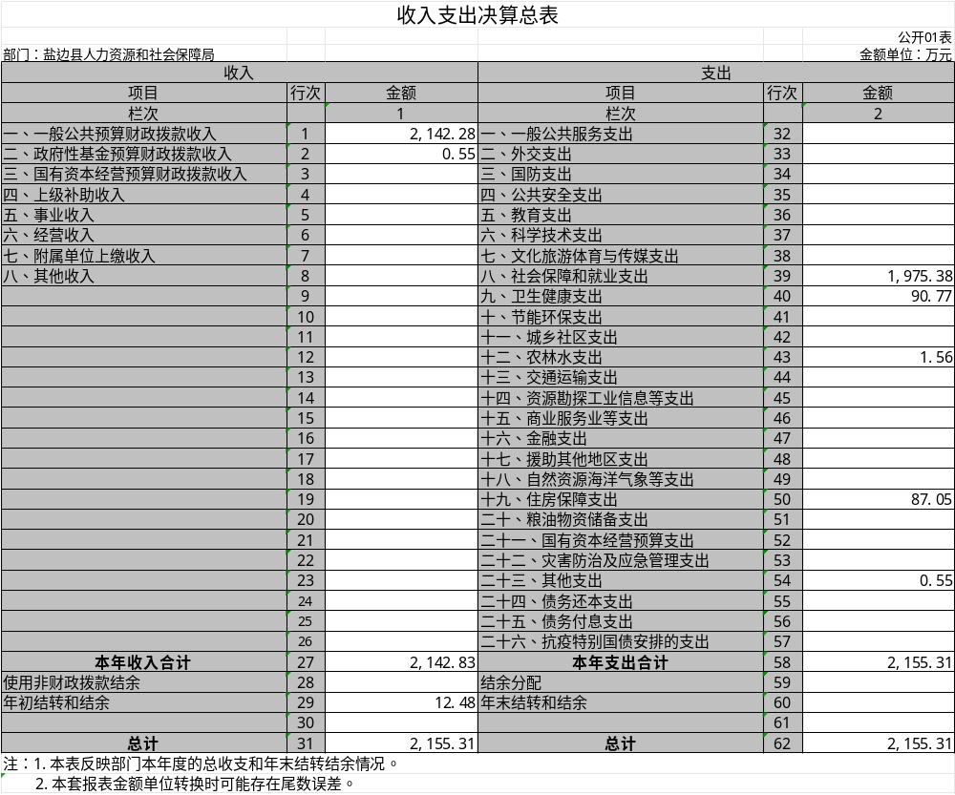

二、收入决算表

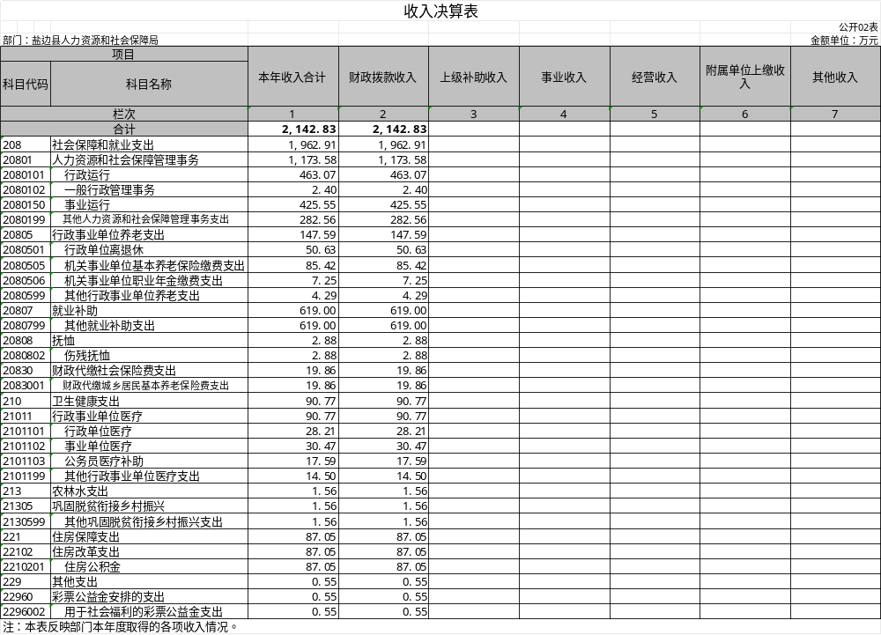

三、支出决算表
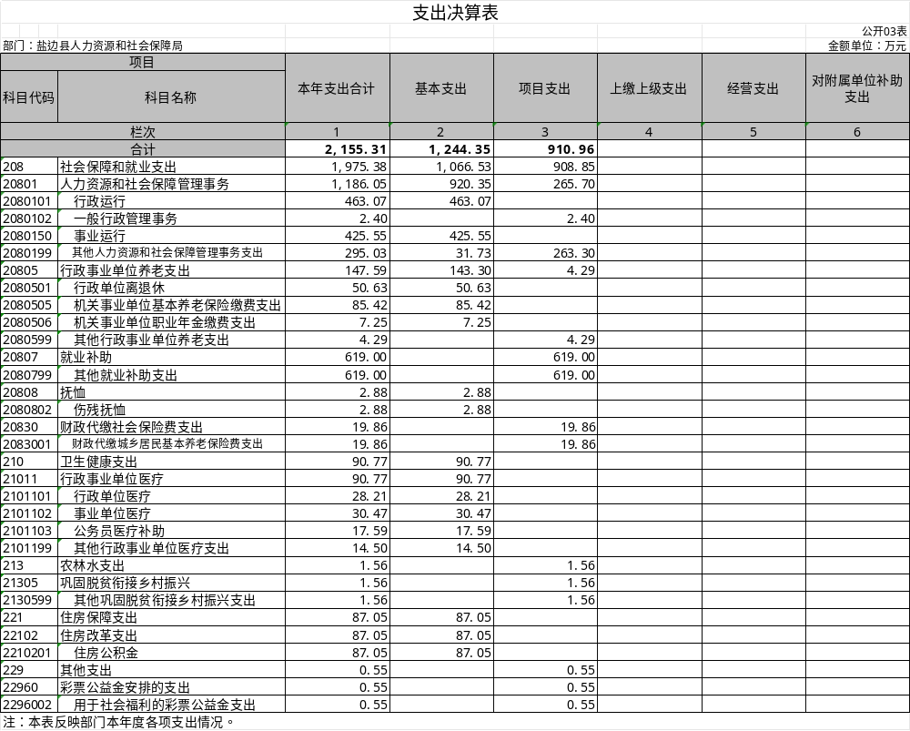

四、财政拨款收入支出决算总表
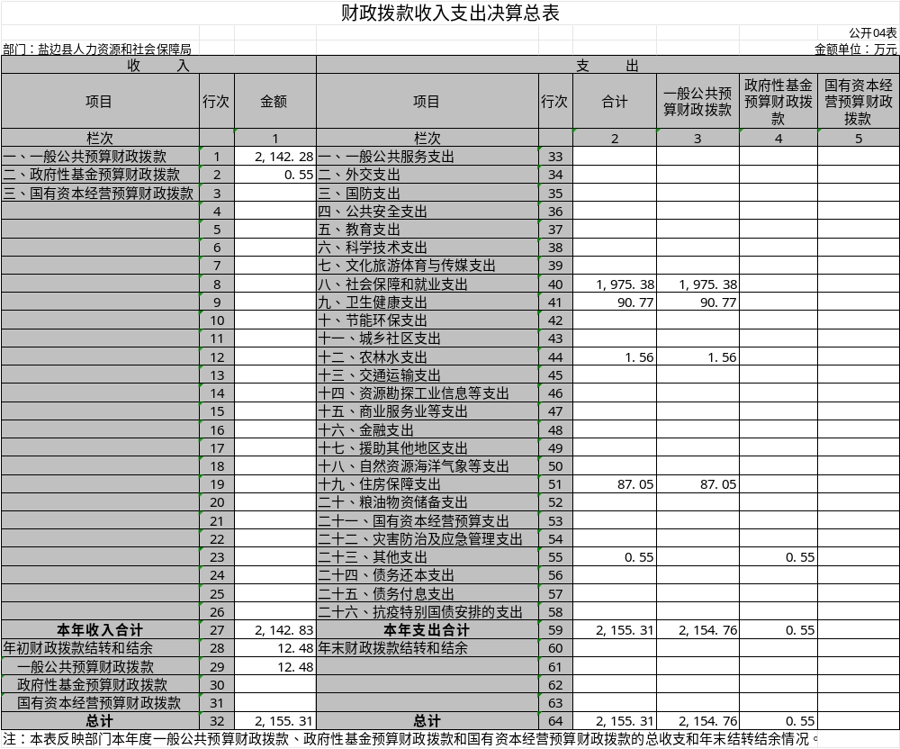

五、财政拨款支出决算明细表
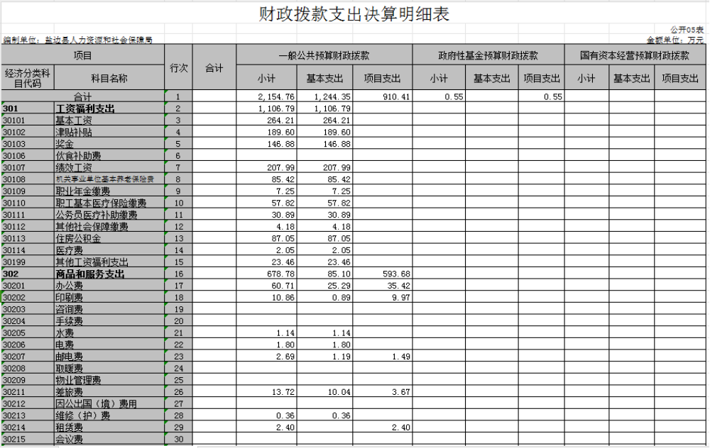
接上图：
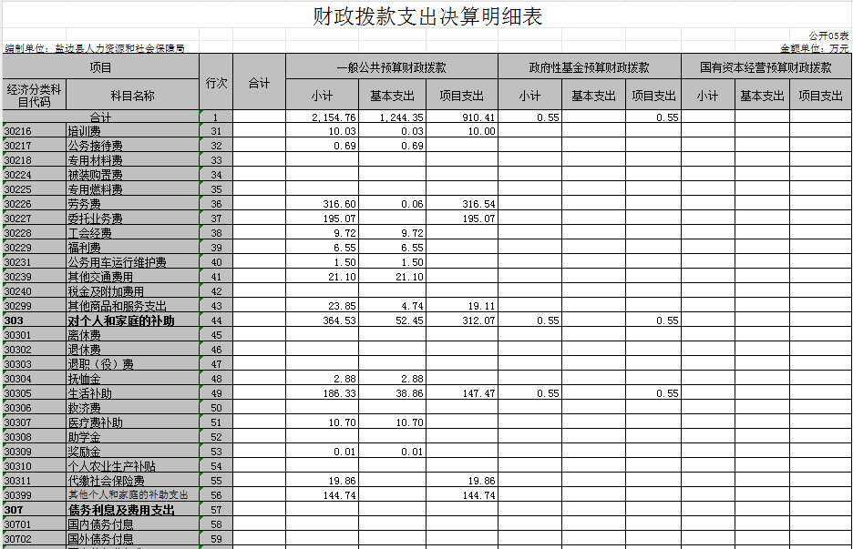
接上图：
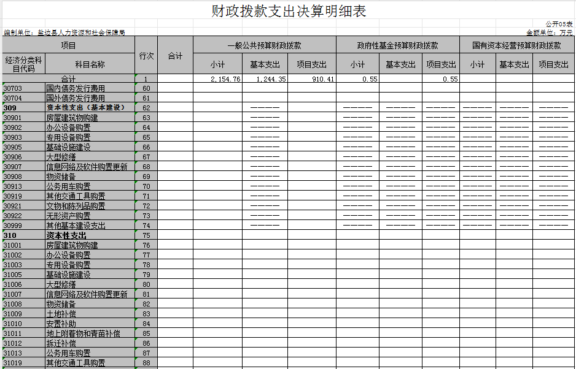
接上图：
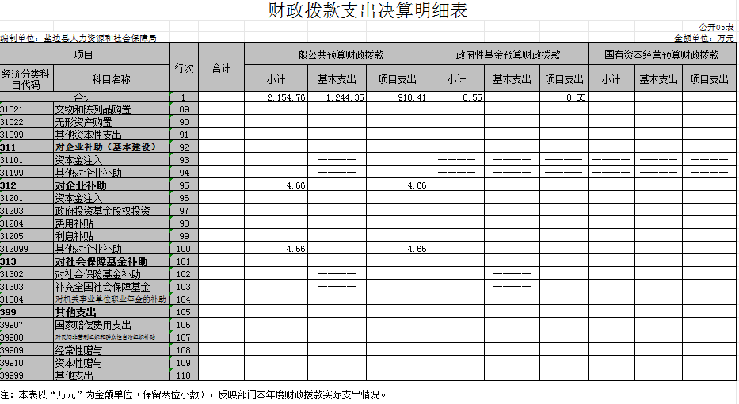

六、一般公共预算财政拨款支出决算表
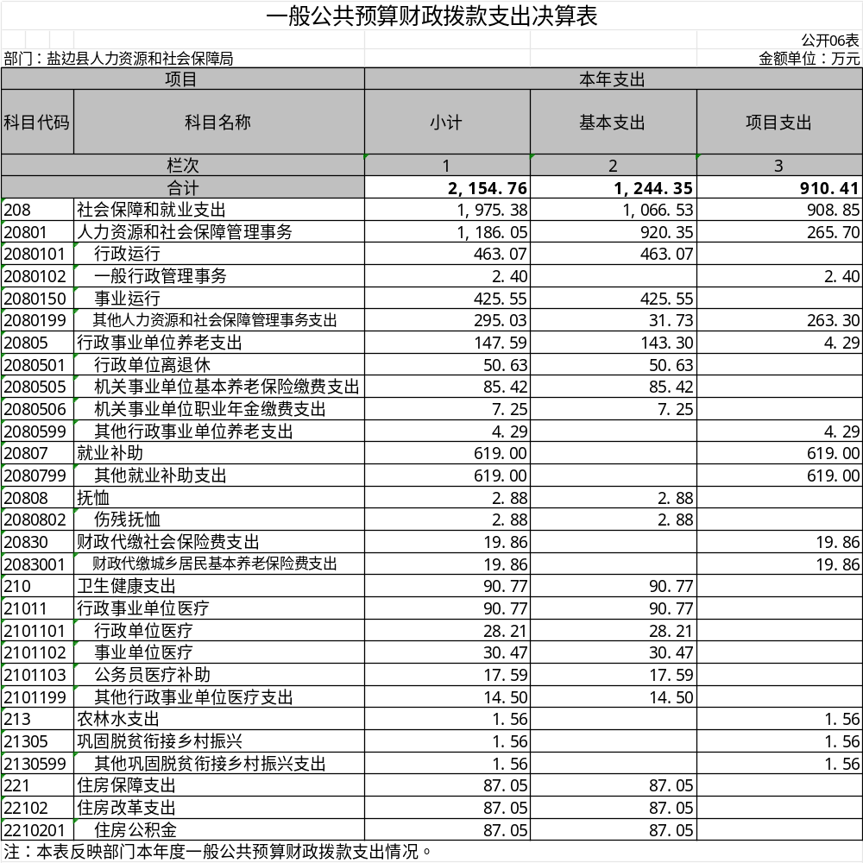

七、一般公共预算财政拨款支出决算明细表
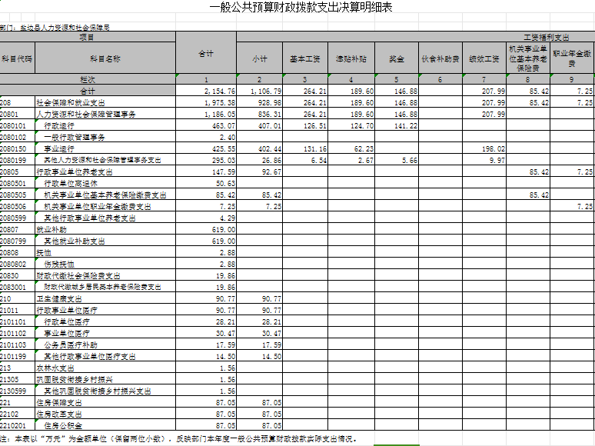
接上图：
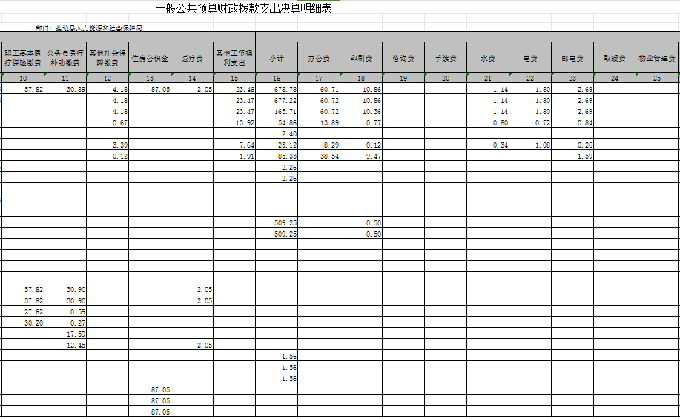
接上图：
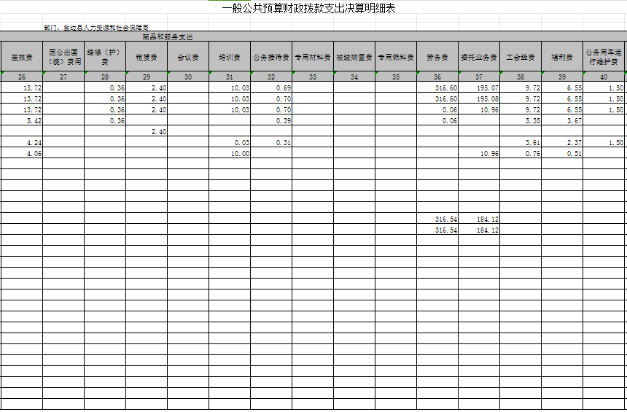
接上图：
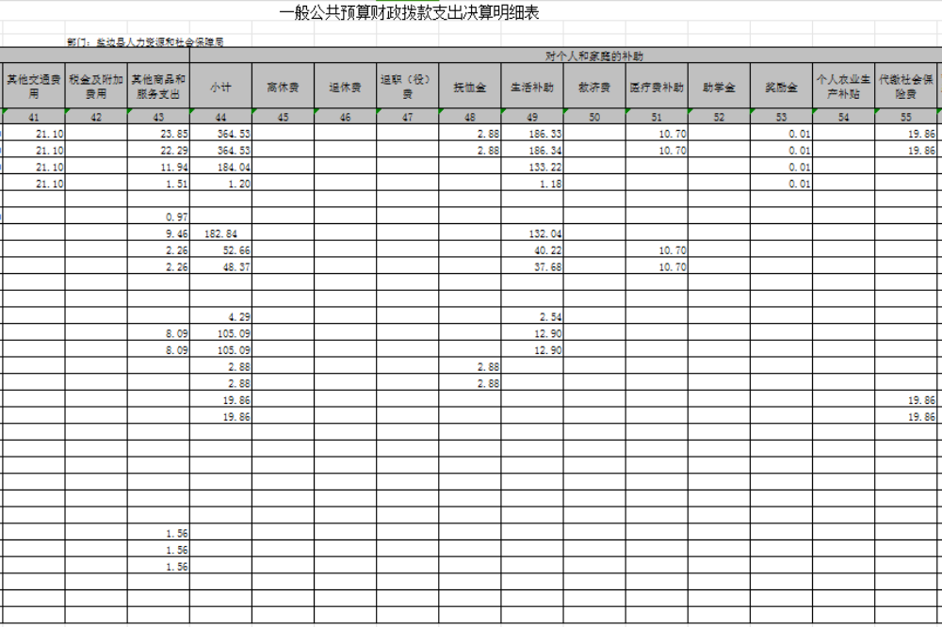
接上图：
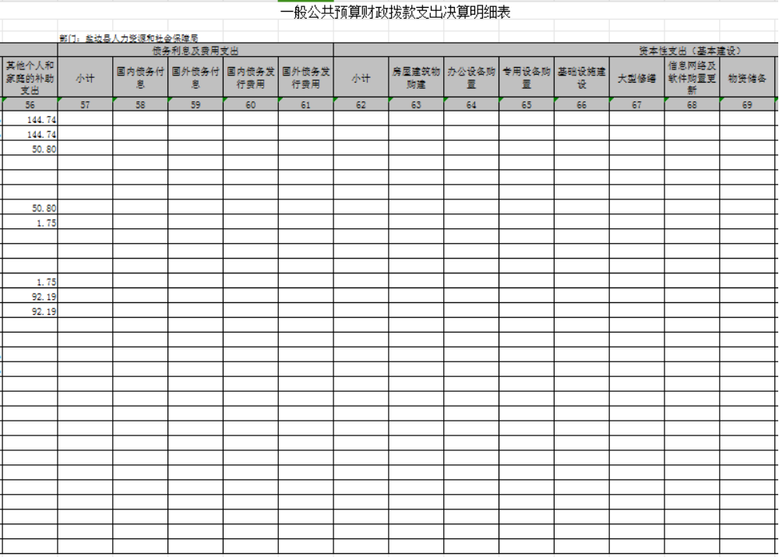
接上图：
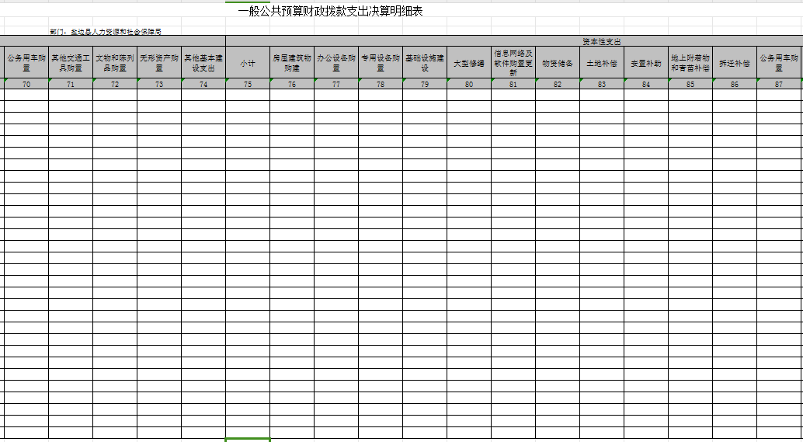
接上图：
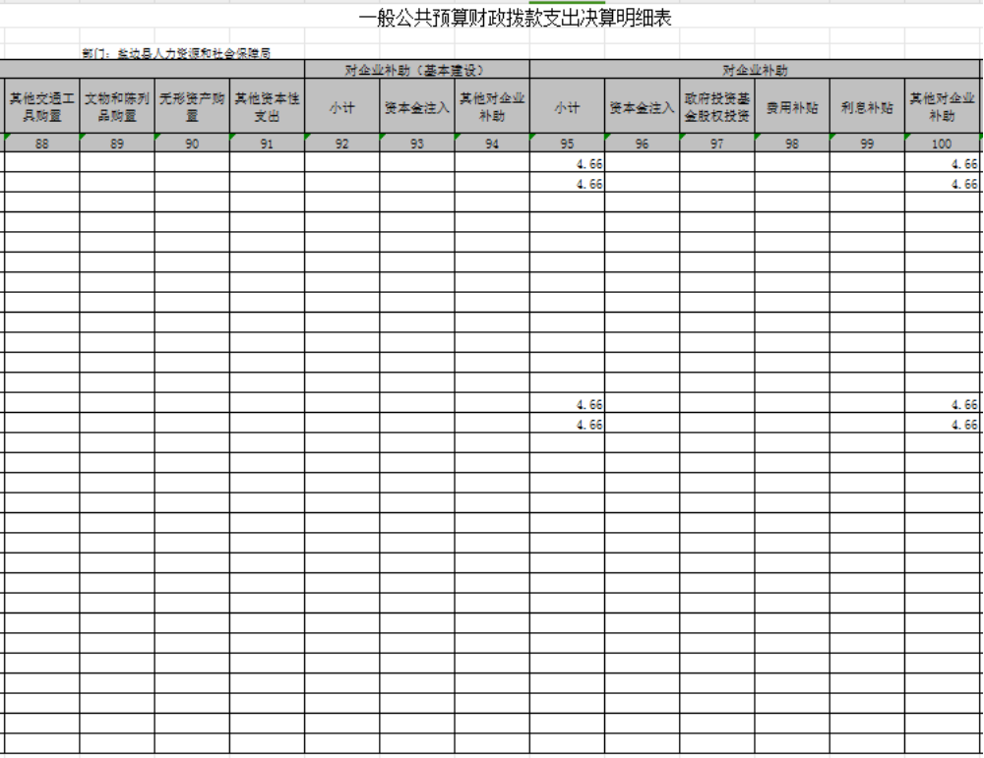
接上图：
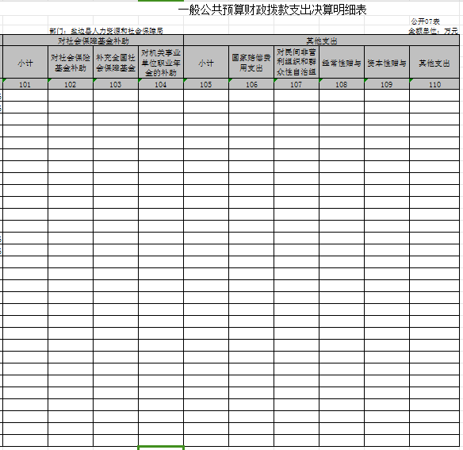

八、一般公共预算财政拨款基本支出决算表
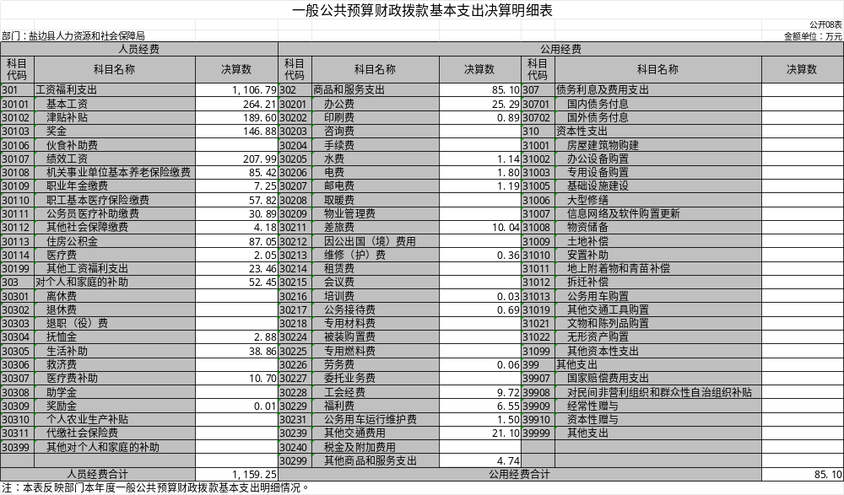

九、一般公共预算财政拨款项目支出决算表
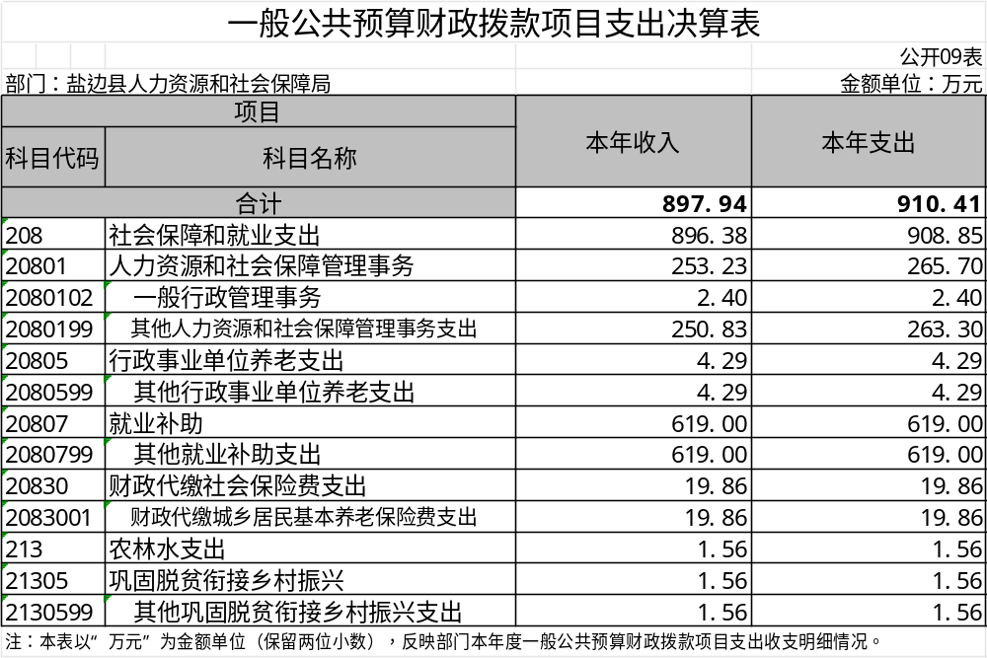

十、政府性基金预算财政拨款收入支出决算表
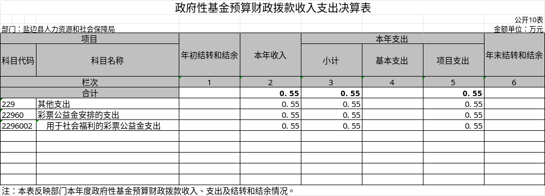

十一、国有资本经营预算财政拨款收入支出决算表
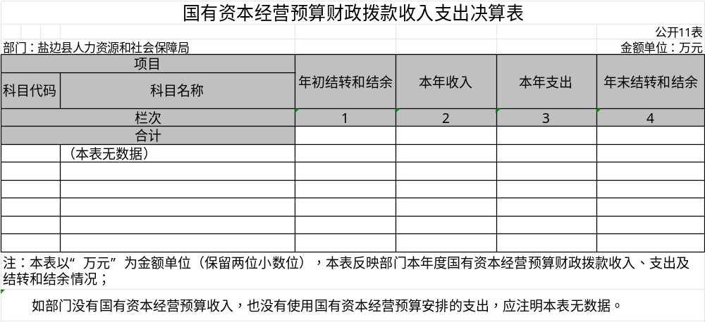

十二、国有资本经营预算财政拨款支出决算表
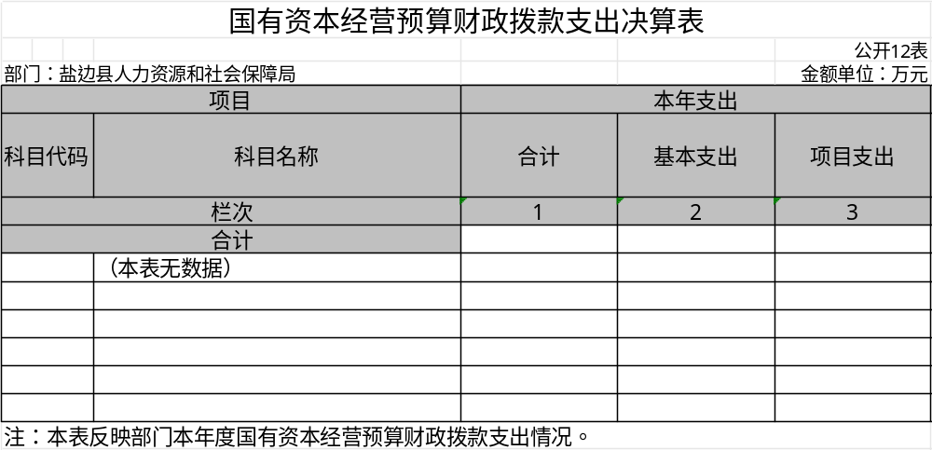

十三、财政拨款“三公”经费支出决算表
